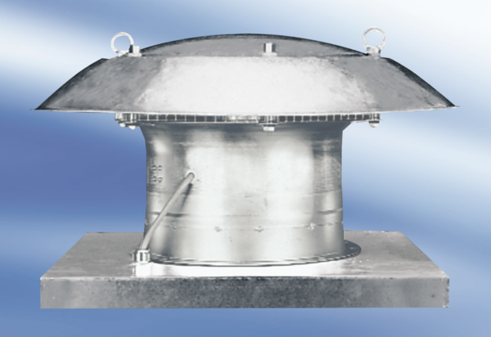Tourelle d'extraction hélicoïde DZD 35/84 AUnité de conditionnement : 1 pièceGamme:
Numéro de référence : 0087.0439Fabricant : MAICO

